Pozdravljeni dragi učenci.
Za pomoč pri delu vam predlagam, da opravite registracijo za brezplačno uporabo Rokusovih gradiv.
Rokus ima dva multimedijska portala to sta:
iRokusplus- obsega interaktivne naloge, posnetke…
iRokus- e- oblike učbenikov, delovnih zvezkov… Znotraj gradiva imate tudi zelena polja, ki vsebujejo posnetke, sheme, nazornejše slike.
Kako se registriram?
Kliknem spletno stran:
iRokus: https://www.irokus.si/, zgoraj desno je registracija, izpolnim spodnji obrazec:
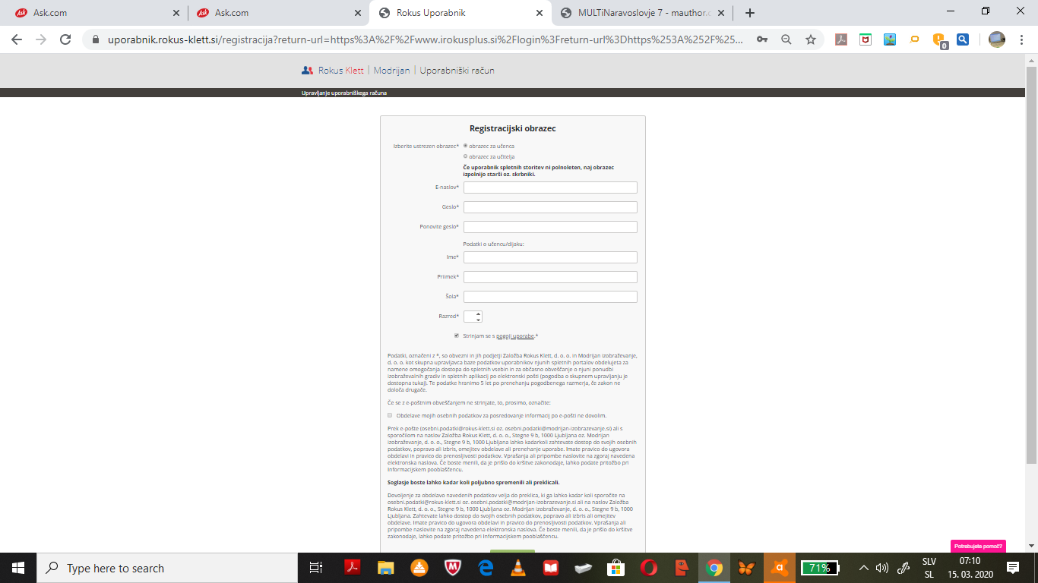

Potrdim registracijo na tistem e-mail naslovu, ki sem ga vpisal. Nato se prijavim. Izberem i ZBIRKA. Kliknem DODAJ BREZPLAČNA GRADIVA in si lahko izberem gradiva za katerikoli predmet.
iRokusplus: https://www.irokusplus.si/, prijavim se z enakimi podatki, kot sem si jih izbral pri iRokusu. Zbirka se vam bo sama odprla, ker je vse brezplačno. Klikaš in raziskuješ…….

